VLC使用说明指南
VLC播放器是一款优秀的开源播放器，可以播放MPEG-1、MPEG-2、MPEG-4、DivX、DVD/VCD、数字卫星频道、数字地球电视频道(digital terrestial television channels)、在许多作业平台底下透过宽频 IPv4、IPv6网络播放线上影片。此软件开发项目是由法国学生所发起的，参与者来自于世界各地，设计了多平台的支持，可以用于播放网络串流及本机多媒体档案之播放。下面，就简单的介绍一下VLC播放器的使用方法。
- VLC的安装
  - 安装包的下载
VLC播放器安装包可以在国内众多网站上下载，如天空软件、新浪科技等，可以在这些网站上下载相应版本的安装包。
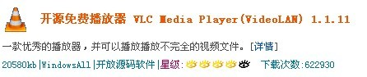
  - 软件的安装
本文以1.1.9版本的VLC安装包为例，简单介绍VLC的安装方法。
    - 下载软件安装包到本机。
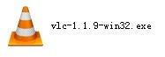
1.2.2双击鼠标左键，启动安装包的安装。
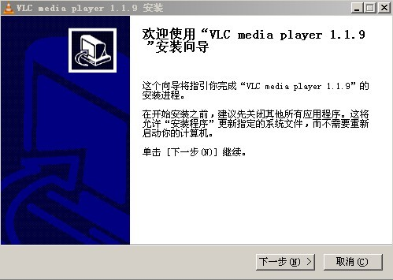
1.2.3 选择下一步，弹出许可协议，选择下一步
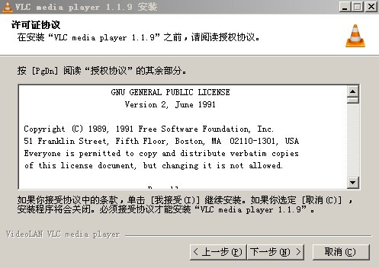
1.2.4 选择要安装的VLC组件，此处选择默认，单击下一步
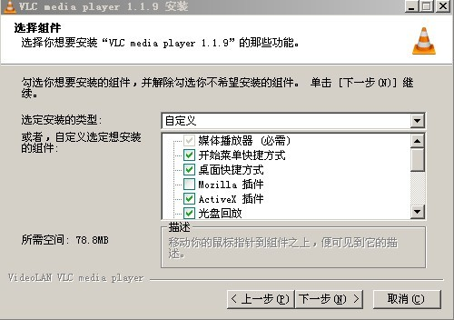
1.2.5 选择要安装的路径，单击“安装”按钮
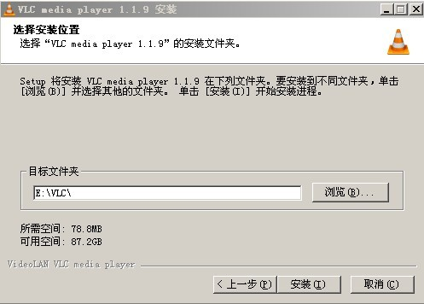
1.2.6 等待期安装完成，弹出“安装完成”对话框，选择“完成”按钮
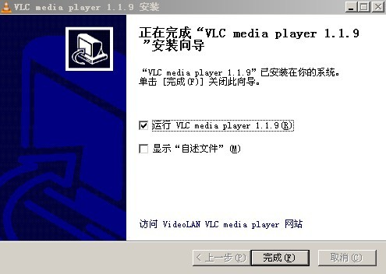
1.2.7 软件安装完毕，会在桌面生成软件小图标

- VLC的使用
  - VLC播放码流（有三种方式）
    - 在电脑直接双击要播放的码流即可
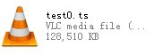
    - 运行VLC软件，选择“媒体”菜单，选择“打开文件”选项，选择要播放的码流
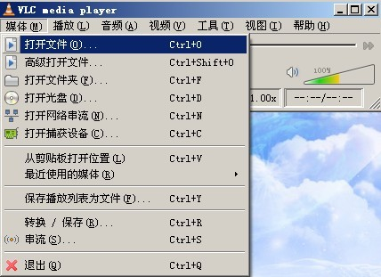
    - 运行VLC软件，选择“视图”菜单，“添加界面”，添加“控制台”界面，会跳出控制台，可在控制台下打开码流
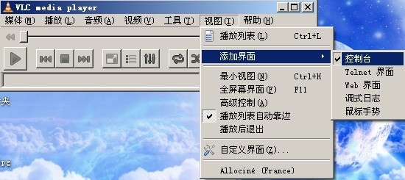
    - 在控制台下输入如下命令行播放码流，输入方式为：add+码流路径。
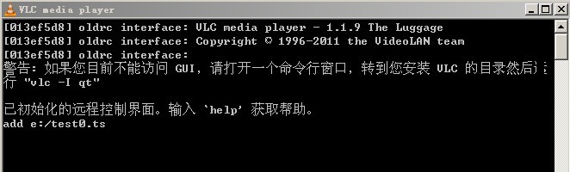
2.2 VLC发送组播
2.2.1 运行VLC软件，单击“媒体”菜单，选择“串流”选项
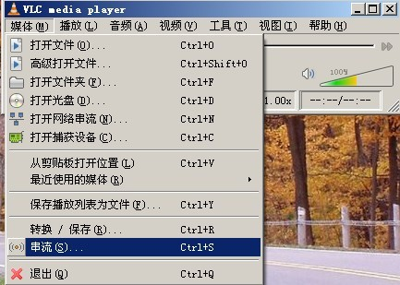
2.2.2 选择“文件”选项，按“添加”按键添加要组播的码流（如果码流选择错误，可以选中码流，按“移除”键移除码流），单击下方“串流”按键
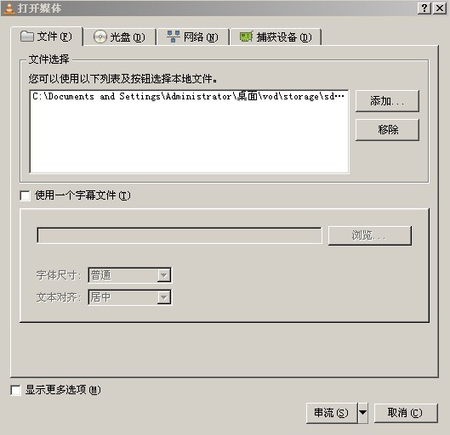
2.2.3 按“下一个”按键，跳到“目标”菜单
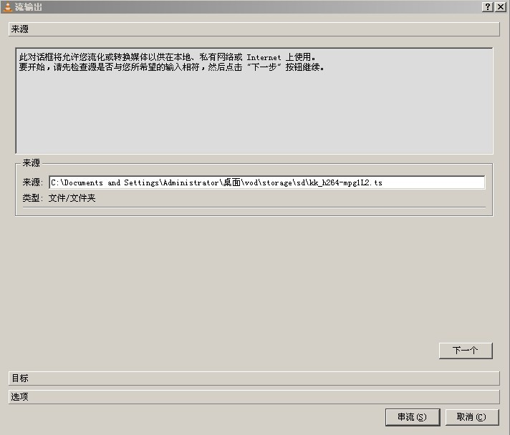
2.2.4 按“上一个”或“下一个”按键可以选择相应的菜单，取消“激活转码”选项，选中“本地显示”选项，并在“添加”菜单栏中选择相应的组播方式
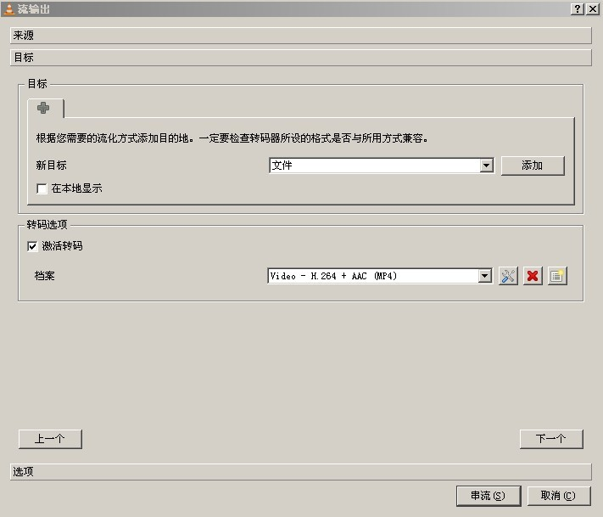
2.2.5 此处有三种组播方式：HTTP、RTP/MPEG Transport Stream、UDP，下面依次介绍三种组播方式的使用。
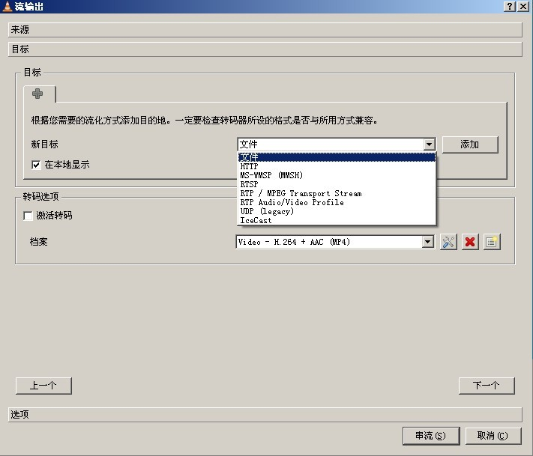
2.2.6.1 选择HTTP方式发送组播，按“添加”按键
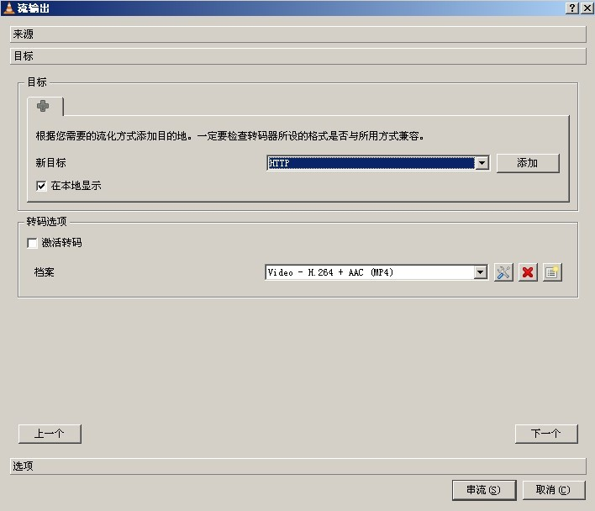
2.2.6.2 在“路径”栏中添加码流的播放路径，选择端口号，按“串流”键实现组播的发送
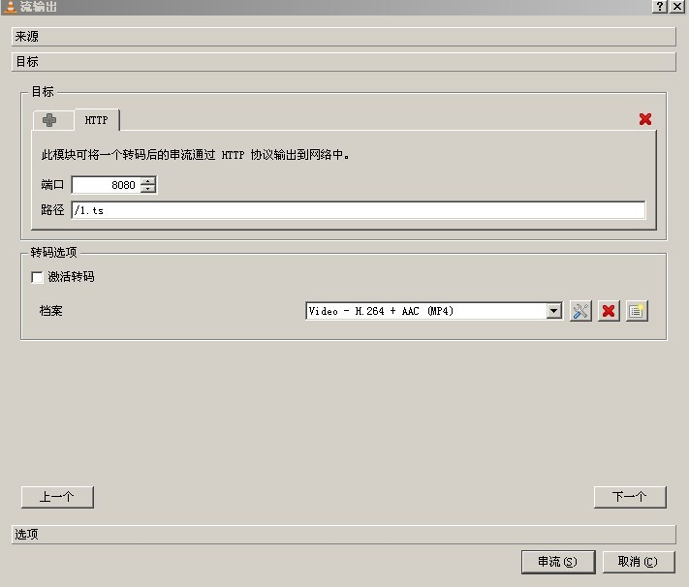
2.2.7.1 选择RTP/MPEG Transport Stream方式发送组播，按“添加”按键
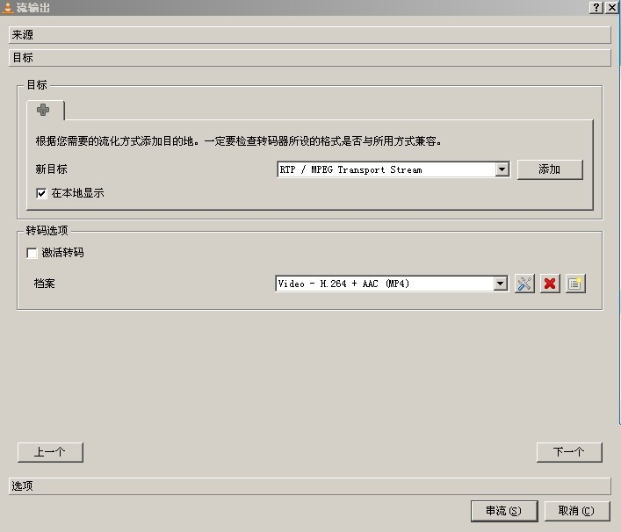
2.2.7.2 在地址栏中选择任一的组播地址（范围在224.0.0.0-239.255.255.255之间），选择相应的端口号，按“串流”键，实现组播的发送
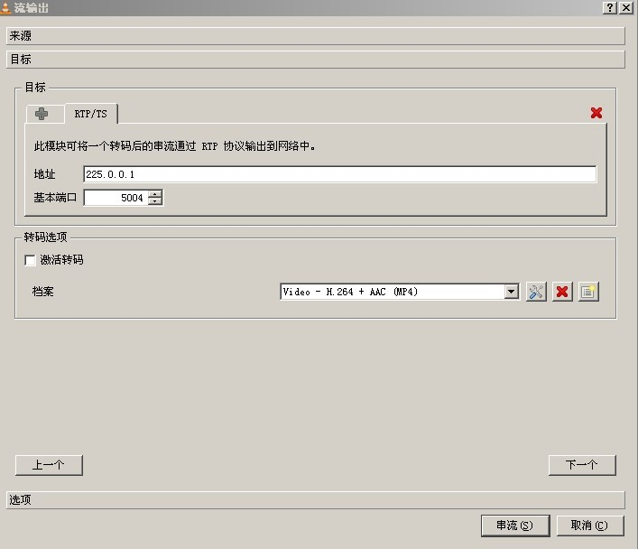
2.2.8.1选择UDP方式发送组播，按“添加”键
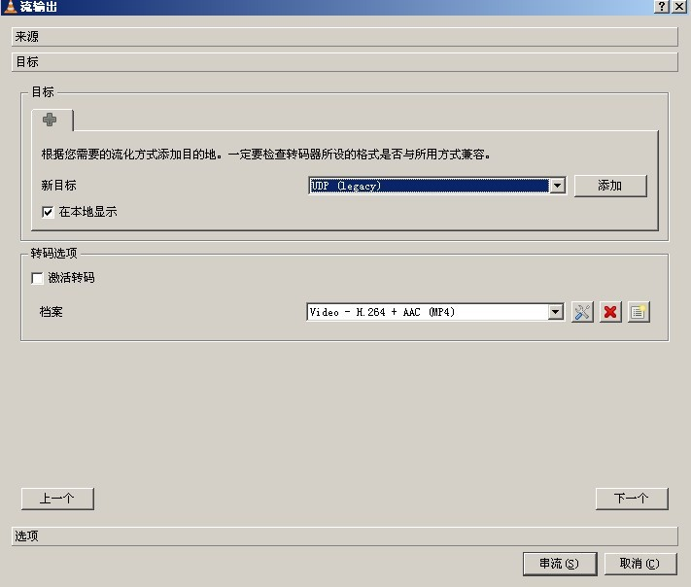
2.2.8.2在地址栏中选择任一的组播地址（范围在224.0.0.0-239.255.255.255之间），选择相应的端口号，按“串流”键，实现组播的发送
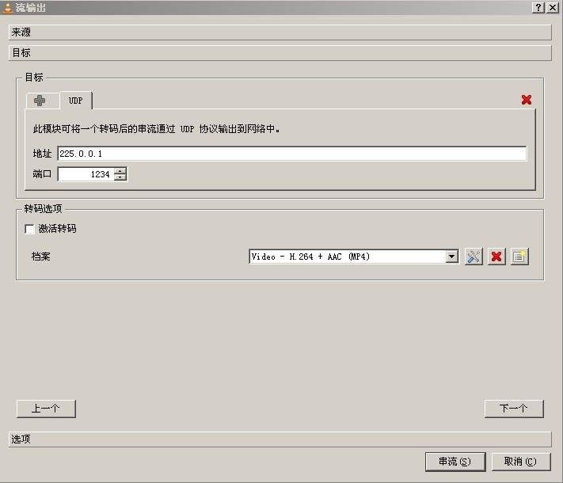
2.3 VLC接收组播（以本地播放为例）
2.3.1 再打开一个VLC软件，选择“媒体”菜单，选择“打开网络串流”选项
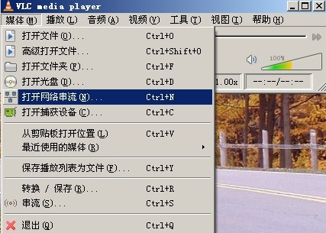
2.3.2 在弹出的对话框中选择“网络”菜单，如果是接收以http传播的组播，则网络URL的输入方式为：http://+发送端IP地址+：组播流发送端口号+/码流,按“播放”按键即可接收到HTTP方式发送的组播码流。
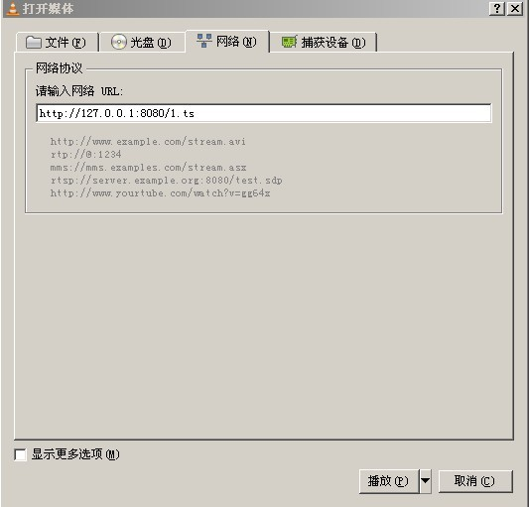
2.3.3如果接收到以RTP/MPEG Transport Stream方式发送的组播流，则在网络URL的输入方式为：rtp：//+发送端选定的组播地址+：组播流发送端口号，按“播放”键即可接收到RTP方式发送的组播码流。
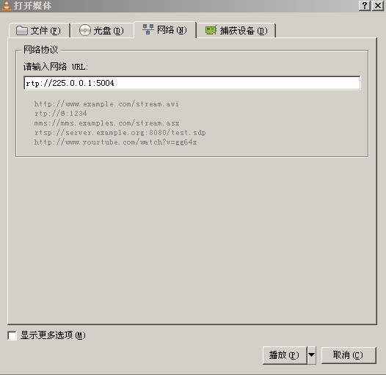
2.3.4 如果接收到以UDP方式发送的组播流，则在网络URL的输入方式为：udp://+@发送端选定的组播地址+：组播流发送端口号。按“播放”键即可接收到UDP方式发送的组播码流。
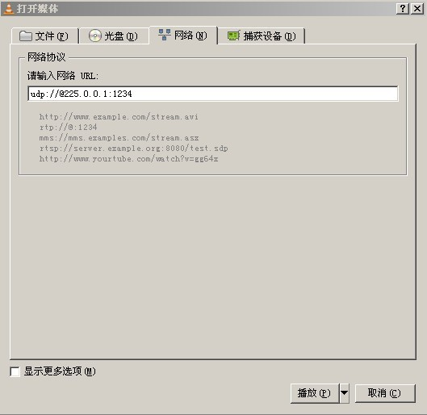
- 其他
VLC还有许多很强大的功能，这里仅仅介绍了利用它如何进行组播发送和接收。

